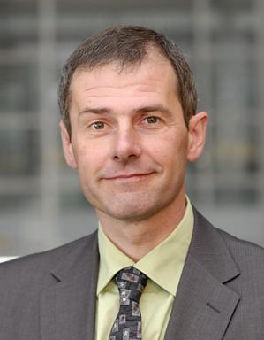 Laurent BARTHELEMY AnglaisFrançaisPortugais

Identifiants chercheurs

- IdHAL :
laurent-barthelemy
- ORCID :
0000-0002-6178-7586

Présentation

J'ai un diplôme d'ingénieur en mécanique, hydrodynamique et constructions navales. Alors qu'ayant initialement travaillé dans l'industrie pétrolière maritime, j'ai supervisé la l'opération et la maintenance de champs en mer profonde. En 2016, j'ai obtenu un mastère spécialisé en énergies marines renouvelables. Présentement j'enseigne et je fais de la recherche à l'Ecole Nationale Supérieure Maritime.Mon sujet de recherche est l'opération et la maintenance de fermes d'hydroliennes et d'éoliennes en mer.

Publications

Poster de conférence (2)

Optimizing Berthing Of Crew Transfer Vessels Against Floating Wind Turbines -A Comparative Study Of Various Floaters
Laurent Barthélemy
SEANERGY, Jun 2022, LE HAVRE, France
Poster de conférence
hal-04061882v1
Calculation of the Unavailability’s of an Offshore Wind Turbine Farm
Laurent Barthélemy
OCEANS, Jun 2019, Marseille, France. 12, pp.S115 - S133, 2017
Poster de conférence
hal-04061861v1

Chapitre d'ouvrage (1)

Optimizing Berthing of Crew Transfer Vessels against Floating Wind Turbines: A Comparative Study of Various Floater Geometries
Laurent Barthélemy
Wind Turbines - Advances and Challenges in Design, Manufacture and Operation, IntechOpen, 2022, 978-1-80355-493-8. ⟨10.5772/intechopen.102012⟩
Chapitre d'ouvrage
hal-04059922v1

Pré-publication, Document de travail (1)

Berthing Criteria For Wind Turbine Crew Transfer Vessel With Low Or High Friction Fender
Laurent Barthelemy
2023
Pré-publication, Document de travail
hal-04059901v1

